**Експрес-тест**

**Змінення форми тривимірних об’єктів**

1. Які засоби змінення форми об'єктів можна використовувати у редакторі Blender?
   * меню останньої операції;
   * інструменти режиму редагування;
   * трансформація;
   * екструдування форми об'єктів;
   * застосування модифікаторів;
   * перетворення.
2. Встановіть відповідність між засобами змінення форми об'єктів у редакторі Blender та їх зображеннями:
3. 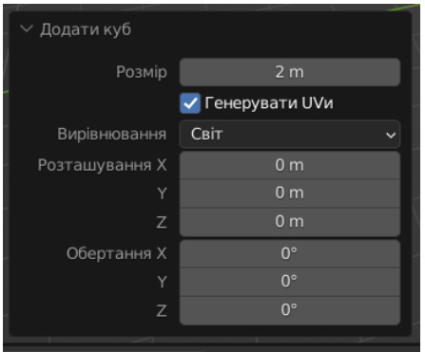 2) 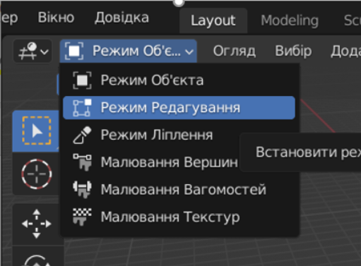

3) 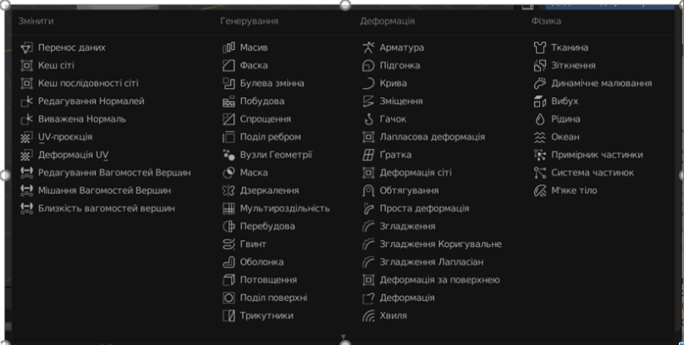

|  |  |  |  |
| --- | --- | --- | --- |
|  | 1 | 2 | 3 |
| меню останньої операції |  |  |  |
| ввімкнення режиму редагування |  |  |  |
| екструдування форми об'єктів |  |  |  |
| застосування модифікаторів |  |  |  |

1. Поставте у відповідність результати екструдування форми об'єкта і елементи, до яких було застосовано цю операцію:

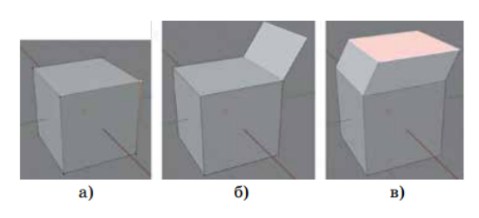

|  |  |  |  |
| --- | --- | --- | --- |
|  | а) | б) | в) |
| екструдування грані |  |  |  |
| екструдування вершини |  |  |  |
| екструдування ребра |  |  |  |

1. Поставте у відповідність способи поділу граней об'єкта і їх опис:

а) Виділена грань поділяється лініями, паралельними ребрам, на рівні частини;

б) Утворюється грань, сторони якої паралельні ребрам виділеної грані, та ще кілька граней, у яких одне з ребер є ребром початкової грані, а протилежне – ребром нової грані;

в) «Розрізає» об’єкт на дві частини, поділяючи всі грані, через які проходитиме розріз;

г) Гань поділяється на частини, визначені ламаною та вершинами початкової грані;

д) «Зрізаються» ребра та кути об’єкта, утворюючи ефект скосу.

|  |  |  |  |  |  |
| --- | --- | --- | --- | --- | --- |
|  | а) | б) | в) | г) | д) |
| Інструмент ВСТАВИТИ ГРАНІ |  |  |  |  |  |
| Інструмент НІЖ |  |  |  |  |  |
| команда ПОДІЛИТИ |  |  |  |  |  |
| Інструмент ФАСКА |  |  |  |  |  |
| Інструмент ЗАМКНУТИЙ РОЗРІЗ |  |  |  |  |  |